

**МИНИСТЕРСТВО ОБРАЗОВАНИЯ МОСКОВСКОЙ ОБЛАСТИ**

**Государственное бюджетное профессиональное образовательное**

**учреждение Московской области**

**«Люберецкий техникум имени Героя Советского Союза,**

**лётчика-космонавта Ю.А. Гагарина»**

**КУРСОВАЯ РАБОТА**

**по МДК.01.01 «Разработка программных модулей»**

**по МДК.01.03 «Разработка мобильных приложений»**

специальность

09.02.07 «Информационные системы и программирование»

**Тема:**

Создание клиентского приложения WPF для тестирования на языке С#

Группа 185

Выполнил/а/ студент _________________ Фоменко Данила Олегович

(подпись) (ФИО полностью)

Руководитель Жирнова Юлия Витальевна

(подпись) (ФИО полностью)

Оценка ______________

Люберцы-2021 год

**Содержание**

Введение 3

1. Теоретическая часть 4

1.1. Актуальность (кому может понадобиться, зачем нужно) 4

1.2. Теория (что необходимо знать, чтобы сделать приложение) 4

1.3. Особенности IDE (в чем писали приложение) 5

2. Практическая часть 6

2.1. Постановка задачи (Что нужно сделать) 6

2.2. Структура приложения (и каких файлов состоит, зачем каждый файл) 7

2.4.1. Ваше приложение (скриншоты результатов, что делает) 8

Выводы 29

Список литературы 30

**Введение**

В современном мире большое значение имеет контроль знаний студентов, работников и т. д. В данном контексте контроль понимается как система научно обоснованной проверки результатов знаний.

Есть множество форм контроля – экзамен, зачет, аттестация, контрольная. Но в эпоху развития информационного общества, интернет-технологий, глобальной компьютеризации актуальными становятся разнообразные системы тестирования, которые могут заменить традиционные методы контроля и преподавания. Подобные компьютерные системы тестирования намного удобнее использовать с системой образования.

Тест позволяет провести проверку знаний опросив всех участников по вопросам нужного материала в одинаковых условия.

**Цель**

Создание игры “змейка”.

**Задачи.**

1. На чём разрабатывается игра “змейка”
2. Разработка структуры приложения
3. Подключение необходимых библиотек
4. Тестирование игры “змейка”

**1.Теоретическая часть**

**1.1Актуальность**

Игра «Змейка» была и остаётся одной из самых популярных аркадных игр. Она позволяет скоротать время, а простота игрового процесса делает игру доступной для широкого круга пользователей, независимо от их возраста и игровых навыков.

**1.2Теория**

Для создания игры «Змейка» не нужно обладать большими знаниями в программировании, главное понимать каким функционалом она должена владеть.

**1.3Особенности IDE**

Pycharm — Введение

PyCharm — самая популярная среда разработки, используемая для языка сценариев Python. В этой главе вы познакомитесь с PyCharm и объясните его особенности.

PyCharm предлагает некоторые из лучших функций для своих пользователей и разработчиков в следующих аспектах —

Завершение кода и проверка

Расширенная отладка

Поддержка веб-программирования и фреймворков, таких как Django и Flask

Особенности PyCharm

Кроме того, разработчик найдет PyCharm удобным для работы из-за функций, упомянутых ниже —

Завершение кода

PyCharm обеспечивает более плавное завершение кода, как для встроенного, так и для внешнего пакета.

**2.Практическая часть**

**2.1 Постановка задач**

Необходимо разработать игру «Змейка» в приложение pycharm на языке python для этого потребуется следующие библиотеке :

1. Модуль random управляет генерацией случайных чисел. Его основные функции:

random(): генерирует случайное число от 0.0 до 1.0

randint(): возвращает случайное число из определенного диапазона

randrange(): возвращает случайное число из определенного набора чисел

shuffle(): перемешивает список

choice(): возвращает случайный элемент списка

1. Модуль Python time позволяет манипулировать датой и временем. Функция time.time() возвращает текущее время системы в тиках начиная с эпохи. Пример: # импорт модуля import time. sec = time.time() print('Количество секунд прошедших с 12:00 1 Января 1970 составляет ' + sec)
2. Playsound – это модуль Python, с помощью которого пользователи могут воспроизводить звук в одной строке кода. Это кроссплатформенный модуль, который представляет собой единую функцию без каких-либо зависимостей для воспроизведения звуков и аудио.

**2.2 Структура**

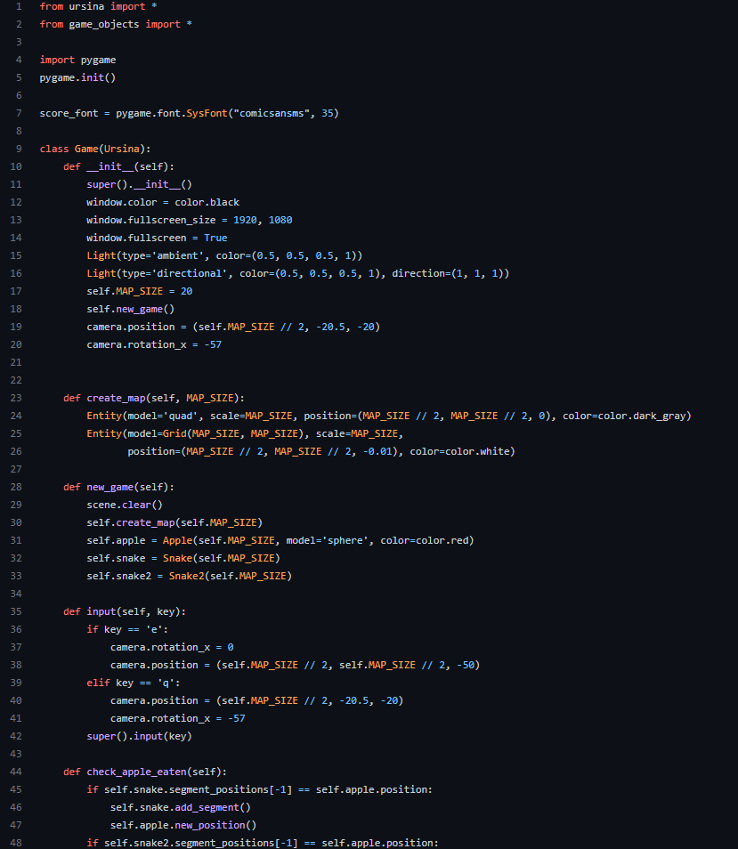

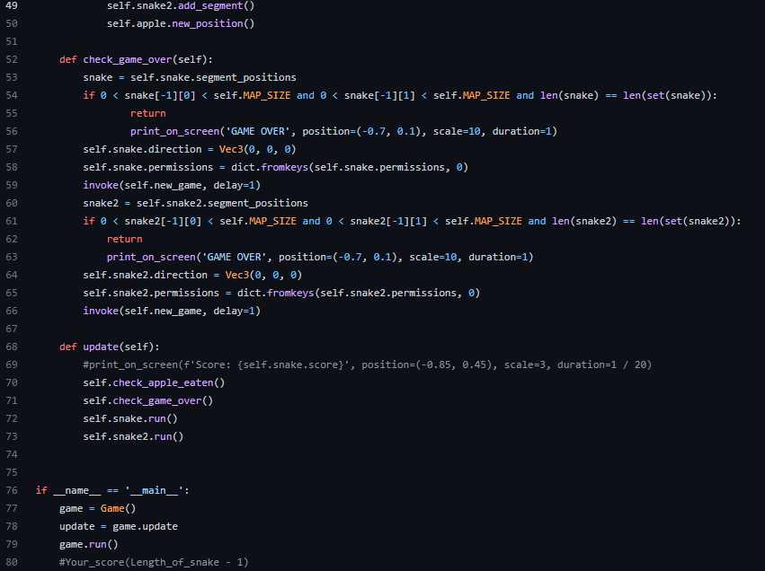

В данном коде мы сделали карту, вид камеры, скорость и увеличение размера змейки с каждым подобранным яблоком и счетчик очков.   
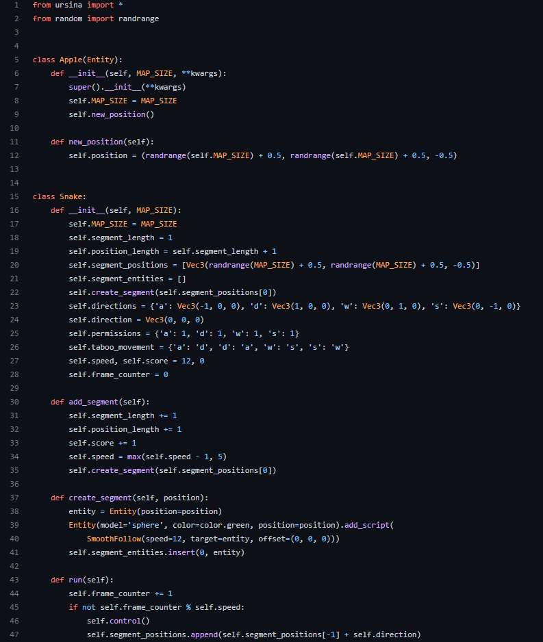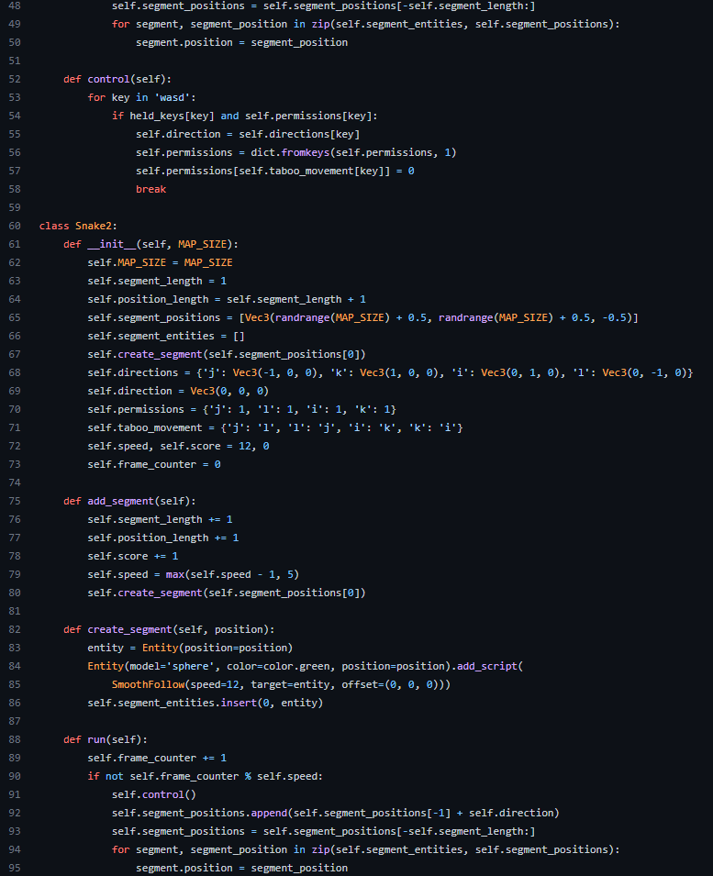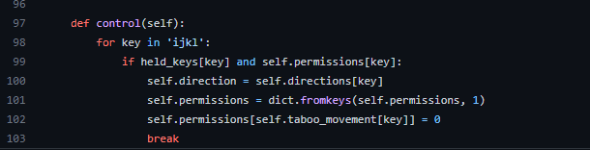

В этой части кода мы прописали случайное появление яблок на карте, управление двумя змейками на клавиши wasd для первого игрока и ijkl для второго игрока.